Lanciato il 22esimo Future Film Festival: direzione “retrofuturo”
Un concorso con opere provenienti da tutto il mondo, due retrospettive, due mostre, tanti eventi off dedicati all’animazione, al retrogaming, ai laboratori, alla pedagogia, ai professionisti del settore e ai tantissimi appassionati, un importante gemellaggio con il Linoleum Festival di Kiev: l’edizione 2022 del Future Film Festival si racconta e si presenta insieme ai tanti protagonisti che la animano, istituzioni ed enti culturali.
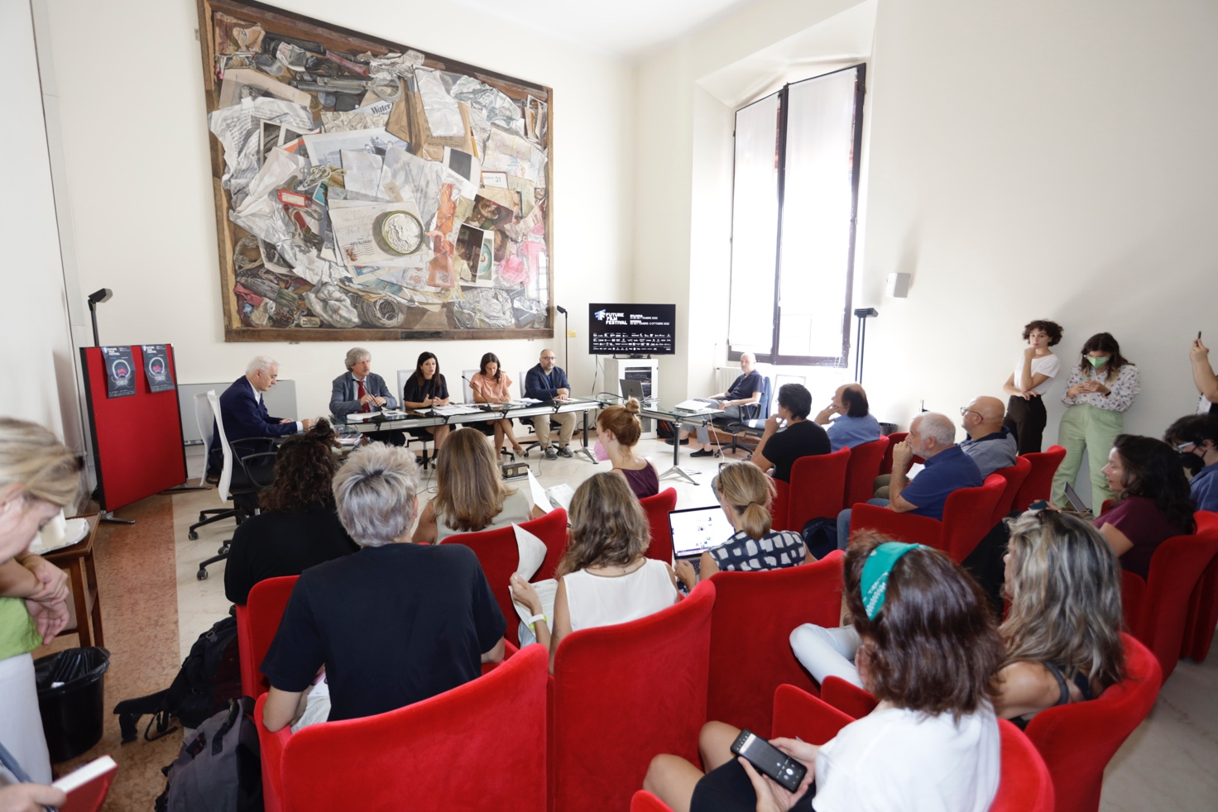
Bologna 16 settembre 2022_Riflettori puntati sul Future Film Festival, che ha presentato oggi le sue ultime novità. Si annuncia un’edizione carica di eventi, ricca di proposte che aprono finestre su mondi possibili e impossibili. La manifestazione, che si terrà in due sedi, a Bologna (dal 21 al 25 settembre) e a Modena (dal 30 settembre al 2 ottobre) appare come un caleidoscopio colorato e in movimento, in cui si riflettono sogni, visioni, distopie provenienti da ogni orizzonte geografico e temporale.

Quest’anno il primo festival italiano dedicato ai film d’animazione, VFX e alle media arts viaggia in direzione retrofuturo: si immerge nell’omonima corrente artistica contemporanea a caccia di tesori dell’animazione, del gaming e cinematografici.
“Il Comune di Bologna è molto felice di sostenere il festival, che riparte quest’anno con una grandissima fioritura di eventi e iniziative che si focalizzano sui nuovi linguaggi, l’arte, l’industria, il gaming e l’animazione” ha dichiarato in apertura Elena di Gioia, Delegata Cultura di Bologna e Città metropolitana di Bologna. “Il Future Film Festival è un prisma che da 22 anni ci permette di fare il giro del mondo, animare i nostri luoghi della cultura e sostenere il settore creativo”.

“Quest’anno – ha raccontato Francesco Ori, Fondazione Collegio San Carlo di Modena - nasce una collaborazione tra il Smart Life Festival di Modena e il Future Film Festival, che contiamo di proseguire nelle prossime edizioni, creando le condizioni di una crescita comune. È interessante come si intreccino i temi che fanno da guida a queste manifestazioni, l’umanesimo 5.0 e il retrofuturo: ci portano a riflettere sul rapporto tra uomo e tecnologia”.

“Insieme il Future Film Festival e Modena Smart Life esplorano la frontiera tra linguaggi e tecnologie, presente e futuro” ha dichiarato Andrea Bortolamasi, Assessore del Comune di Modena con deleghe a Cultura, Politiche Giovanili, Città universitaria. “La cultura digitale è il cinema ci permettono di stimolare riflessioni sui nostri territori, Modena e Bologna, allargando il campo dell’analisi, della ricerca e del coinvolgimento del pubblico.

“L’Emilia-Romagna si conferma una regione ricca di iniziative e fermenti, e soprattutto dotata della capacità di fare sistema” ha commentato Fabio Abagnato, responsabile dell’Emilia-Romagna Film Commission. “Il Future Film Festival rappresenta pienamente questa aspirazione, e la trasforma in realtà concreta attraverso una miriade di iniziative e collaborazioni”.

“Per mestiere e per passione ci occupiamo delle professioni della creatività, che sono alla base anche del cinema e dell’animazione” ha aggiunto Demetrio Chiappa, Presidente della Cooperativa Doc Servizi e di Rete Doc. “Abbiamo deciso di promuovere questo importante evento con l’Associazione amici del Future Film Festival perché riteniamo che i nuovi linguaggi siano il modo migliore per raccontare, oggi, i temi sociali che ci stanno a cuore”.

“Per noi la collaborazione con il Future Film Festival è uno strumento per promuovere, attraverso l’arte, un’idea di futuro legata alla salute e al benessere della collettività” ha spiegato Marco Benni, Direttore dell'Istituto Ramazzini, Charity Partner del Festival. “Da più di 50 anni ci occupiamo, in modo indipendente, di ricerca scientifica finalizzata alla prevenzione oncologica, e siamo lieti di poter contare sul supporto del festival”.

Roberto Calari, Responsabile Organizzativo del Future Film Festival, ha salutato e ringraziato i tanti partner della manifestazione. “Questa edizione parte con particolare slancio, grazie alle tante relazioni e collaborazioni che abbiamo stretto in questi mesi con i territori, le istituzioni, gli enti culturali, gli sponsor e i partner: abbiamo costruito un mosaico sempre più ricco e rappresentativo del tessuto sociale, trovando in Emilia-Romagna un terreno fertile. Questo aspetto è decisamente una delle anime più belle del Future Film Festival”.

Giulietta Fara, Direttrice Artistica del Future Film Festival ha presentato la ricca programmazione di questa edizione, soffermandosi sul tema di quest’anno. “Abbiamo scelto un argomento ricco di sfaccettature, il retrofuturo: all’interno di questo movimento, che abbraccia prevalentemente gli anni ’50 e ’60, abbiamo privilegiato i due decenni successivi, gli anni ’70 e ’80, gravidi di timori e distopie, ma anche freschi e per certi versi portatori di una certa ingenuità. È un punto di partenza per riflettere sul presente e sul futuro che stiamo immaginando e costruendo”.

“Abbiamo scelto di sostenere il Festival perché, come istituto di credito, non ci occupiamo solo dell’ambito finanziario: abbiamo storicamente un legame forte con la cultura, e in particolare il cinema” ha commentato Claudia Corazza, External Relations Sponsorship and Events, Bper Banca, Official Partner del Future Film Festival. “Un altro aspetto per noi essenziale è la sostenibilità, che è a pieno titolo un driver di sviluppo per la società: per questo motivo abbiamo ideato un premio speciale dedicato a questo tema”.

“Il Future Film Festiva è pienamente in linea con il nostro messaggio” ha spiegato Claudio Carfora, Country Manager Italia Zero Motorcycles, Green Mobility Partner del Future Film Festival. “Costruiamo moto elettriche ecologiche, e perciò portiamo il futuro nel presente, lavorando per promuovere una società a impatto zero”.

“Il tema del retrofuturo è centrale anche per il mondo dei videogiochi, che nascono con la fantascienza nel loro dna” ha sostenuto Ivan Venturi, curatore Retrofuture Videogames. “Per questo motivo siamo contenti di essere stati coinvolti in un progetto che si articola in molti momenti dedicati al settore, al pubblico e ai professionisti”.

“Quest’anno inauguriamo una collaborazione tra il Festival e i Teatri EuropAuditorium: essere coinvolti in progetti culturali di questa portata ci permette di compiere insieme un percorso di crescita e di diffusione della creatività e della bellezza, facendo dialogare tra loro pubblici diversi” ha affermato Filippo Vernassa, Direttore artistico del Teatro Celebrazioni e del Teatro EuropAuditorium.

Il programma
Tante le anime della manifestazione: il concorso include 13 film provenienti da lontano (Giappone, Cina, Messico, Usa, Algeria) e da vicino (Francia, Portogallo, Svizzera, Belgio), con un’anteprima assoluta, l’italiano Metamorphosis, presentato con il regista Michele Fasano e l’art director e character designer Elena Grighittini. Si spazia dalle antiche leggende giapponesi a quelle portoghesi, dal surrealismo al taglio documentaristico, alternando tecniche di animazione, aprendosi con grazia a tematiche talvolta difficili. I 18 cortometraggi selezionati sono invece riuniti in due proiezioni. Tra le perle fuori concorso, un sovversivo musical rwandese di ispirazione afrofuturista.

Future Film Festival propone due retrospettive. La prima è a tema retrofuturismo, con capolavori come Akira, assoluta pietra miliare, Blade Runner in versione Final Cut, il fanta-trash italiano di Starcrash, lo psichedelico Scavengers e il primo lungometraggio d’animazione della Romania, Delta Space Mission. La seconda retrospettiva, che vede la collaborazione tra Cineteca di Bologna e il Festival, omaggia un gigante come Cronenberg attraverso quattro delle sue opere più amate: Il pasto nudo, La Mosca, Scammers ed eXistenZ.

All’interno del Future Film Festival trova spazio anche la rassegna Insert Talk, una serie di appuntamenti che spaziano tra vari ospiti e temi affrontati: si incontra Théo Garnot, autore dell’opera simbolo di questa edizione, si parla di palette e colori della fantascienza, si scoprono edifici e architetture immaginifiche creati digitalmente, si scava nell’archeologia del web italiano, si analizzano le sperimentazioni audiovisive anni ’80 e si ascoltano versioni speciali delle musiche dei film di Myazaki.

Una parte importante della manifestazione sono gli eventi speciali. Non mancano proposte fuori dagli schemi, come la visione di Chuck Steel - Night of the Trampires, comedy animata estremamente irriverente, una chicca tecnologica come O'Psy Town in Komplexscope, esperienza VR interattiva accessibile con QR Code direttamente dalle sale, per divertirsi prima delle proiezioni, o l’Open Studio con Mario Bolognesi e la sua crew, per veri appassionati. Nel nome del retrofuturo esploreremo il retrogaming con Ivan Venturi, in conversazione con tanti ospiti e personaggi dell’universo della produzione di videogiochi. Quest’anno il Future Film Festival ha deciso di gemellarsi con il Linoleum Festival di Kiev, uno dei Festival più importanti dell’est, proponendo una serie di corti provenienti dalla manifestazione ucraina: un’operazione che intende anche supportare per quanto possibile questa realtà attualmente in difficoltà a causa della guerra. Un’altra tessera del mosaico del festival si intitola Carta Bianca a Mario Lodi, ed è la serie di incontri dedicati al grande maestro e pedagogista, con laboratori e proiezioni a cura di Carlo Ridolfi.

Due le mostre legate a Future Film Festival: Retro Game Experience, a cura di Bologna Nerd, con consolle e retrogaming liberamente giocabili dal pubblico, e Robot & Cyborg, che riunisce disegni e cel originali dei più importanti studi di animazione giapponese, appartenenti al collezionista Alessandro Cavazza.

Anche bambini e ragazzi sono i benvenuti: possono partecipare ai laboratori ideati per loro sullo storytelling, la sonorizzazione dei cartoon, lo stop motion, la sci-fi, le microanimazioni.

A Modena si avvia da questa edizione un’importante collaborazione con Smart Life Festival. Saranno proiettati i film in rassegna, in concorso e fuori concorso, retrospettive e cortometraggi, e si potrà partecipare a una serie di eventi off. In particolare, in apertura del Festival, il 30 settembre, si terrà una tavola rotonda – Una regione molto animata – sulle produzioni di animazione dell’Emilia-Romagna, mentre registi e autori parteciperanno a Future Pitch, un format che consente l’incontro di progetti di animazione e produttori come occasione di crescita per il settore. Il 1° ottobre spazio agli sviluppatori, che in una maratona ininterrotta dalle 10 alle 23, il Future videogames Hackathon, si impegneranno a realizzare app e games con un tema che verrà rivelato solo all’avvio della gara. Tra le molte collaborazioni con Istituzioni e realtà culturali da sottolineare a Bologna quelle con Cineteca, Bologna Welcome e Card Cultura, Teatro Europauditorium e Teatro delle Celebrazioni, MAMBO, Museo internazionale e biblioteca della Musica, Sala Borsa, a Modena quelle con Fondazione San Carlo e Laboratorio Aperto.

I luoghi del Festival
Bologna: Cinema Arlecchino, Cineteca di Bologna-Sala Mastroianni, Museo Internazionale e Biblioteca della Musica, Sala Borsa, IAAD, MamBo || Modena: Laboratorio Aperto, Cinema Astra.
Sala online: www.MyMovies.it
https://www.futurefilmfestival.it/
Acquisto Biglietti: https://www.boxerticket.it/eventi/future-film-festival-2022/
Download immagini: https://bit.ly/Images22_FFF
Future Film Festival
Il Future Film Festival, il primo festival italiano dedicato ai film d’animazione, VFX e alle media arts, è un evento annuale che riunisce arte, industria e nuove tecnologie. Dal 1999, il FFF ispira e scuote il mondo al ritmo dell’animazione evidenziando il dinamismo creativo e la ricchezza che questo settore rappresenta. Dalle presentazioni esclusive delle ultime opere animate alle dimostrazioni delle tendenze più recenti e future, passando per incontri con registi esperti e talenti emergenti, il FFF è una celebrazione delle emozioni che si svolge in un luogo di grande bellezza: l’Emilia-Romagna. Il Festival vuole essere un luogo di ispirazione, creatività̀, scambio di idee, innovazione, comunicazione per proiettare l’audience anche verso un universo oltre i confini della realtà̀ attualmente conosciuta; un luogo in grado di intercettare e soddisfare le esigenze dell’intera comunità̀ appassionata ed impegnata nella realizzazione di prodotti di animazione e visual effects. Il FFF rappresenta da sempre uno degli eventi di cinema d’animazione e di visual arts di riferimento a livello nazionale e internazionale.
Il nuovo progetto del Future Film Festival è triennale ed è promosso ed organizzato, in collaborazione con l’Associazione amici del Future Film Festival, da Doc Servizi, dalla Rete Doc, il maggiore network italiano di professionisti della cultura e della creatività.
Tra i partner istituzionali principali del Festival il Comune di Bologna, il Comune di Modena, la Regione Emilia-Romagna con il sostegno di Emilia-Romagna Film Commission e la Fondazione Del Monte.
Future Film Festival è supportato dai partner privati BPER Banca, Official Parner e Zero Motorcycles, Green Mobility Partner.
Charity partner: Istituto Ramazzini, realtà impegnata da molti anni a livello internazionale nella ricerca e nella lotta contro il cancro.
FFF si avvale inoltre della collaborazione, da questa edizione, di Smart Life Festival di Modena. Collaborano inoltre con il Festival: Cineteca di Bologna, Bologna Welcome, Clust-ER Create, CRICC, Accademia delle Belle Arti di Bologna, IAAD, Dipartimento di lingue, letterature e culture moderne di UNIBO, Laboratorio Aperto di Modena, Lega Coop Estense, Lega Coop Bologna, CNA Emilia-Romagna cinema e audiovisivo, Cineca, Cineca Visit Lab, COTABO, T-PER, Power Up Team, Flash Future, Orbital Games, Linoleum Festival (Kiev), Mario Lodi 100 anni, Teatro Europa auditorium di Bologna, Teatro delle celebrazioni di Bologna, Museo della Musica di Bologna, Bologna Nerd
Inoltre, il FFF fa parte di Bologna Estate 2022, il cartellone di attività promosso e coordinato dal Comune di Bologna e dalla Città metropolitana di Bologna - Territorio Turistico Bologna-Modena.
https://www.futurefilmfestival.it/

Doc Servizi e Rete Doc
Fondata da 9 artisti nel 1990 a Verona, Doc Servizi nasce come cooperativa di produzione e lavoro finalizzata a supportare e valorizzare i professionisti del campo della musica, dell’arte e dello spettacolo. Oggi, a 32 anni di distanza, è la cooperativa di spettacolo più grande d’Italia.
Il successo e la versatilità del modello Doc ha portato nel tempo alla gemmazione di altre cooperative oggi riunite nella rete di imprese Doc. Con oltre 8.000 soci, 34 uffici in Italia e 1 all’estero, a Parigi, un fatturato aggregato di 71 milioni di euro nel 2019, la Rete Doc si configura come il più grande network cooperativo italiano di professionisti dei settori musica, spettacolo, cultura e creatività.
www.docservizi.it
https://www.retedoc.net/

ISTITUTO RAMAZZINI
L'Istituto Ramazzini è una cooperativa sociale ONLUS, impegnata da 50 anni nella ricerca indipendente, nella lotta contro il cancro e le malattie ambientali.
Fondata nel 1987 dal Professor Cesare Maltoni, oncologo di fama mondiale, oggi conta più di 35.000 soci diventando una delle più grandi e importanti cooperative sociali italiane.
Il Centro di ricerca sul cancro "Cesare Maltoni è uno dei più autorevoli al mondo, il secondo per numero di agenti e composti analizzati.
Le ricerche del Ramazzini hanno dimostrato la nocività di tanti composti, che sono stati messi al bando.
Nel territorio, l'Istituto Ramazzini opera anche attraverso due strutture cliniche - a Bologna e Ozzano - che si occupano della prevenzione oncologica e forniscono prestazioni mediche specialistiche.
https://www.istitutoramazzini.it/

BPER BANCA
BPER è la capogruppo del Gruppo BPER Banca, che raccoglie due banche territoriali (BPER Banca e Banco di Sardegna) per oltre 1.700 filiali a presidio della quasi totalità delle regioni italiane, con circa 18 mila dipendenti e oltre 4 milioni di clienti.
Terzo Gruppo bancario nazionale per raccolta globale e numero di sportelli, comprende, oltre agli Istituti di credito, anche numerose società prodotto e strumentali. La struttura distributiva di BPER Banca sulla penisola comprende oggi 9 Direzioni Territoriali per oltre 1.400 filiali.
BPER Banca opera attraverso società partecipate o joint venture in tutti i principali segmenti di mercato (corporate & investment banking, wealth management & insurance, leasing, factoring e credito al consumo) ed è in grado di offrire, grazie a una solida rete di partecipazioni e partnership, un'assistenza qualificata ai propri clienti su tutti i principali mercati internazionali.
www.bper.it

Zero Motorcycles
Zero Motorcycles rappresenta l'innovazione costante applicata al mondo del motociclo. Combinando le migliori caratteristiche delle due ruote tradizionali con la tecnologia più sofisticata e all'avanguardia, il brand californiano produce moto elettriche ad alte prestazioni, leggere, potenti e veloci.
Concepita come un'idea ambiziosa in un garage di Santa Cruz, Zero Motorcycles è cresciuta fino a diventare in breve tempo un'azienda motociclistica di fama internazionale. Il risultato di questa trasformazione è una gamma completa di moto rivoluzionarie, che soddisfano pienamente le aspettative dei motociclisti più esigenti che desiderano abbracciare un nuovo concetto di mobilità.
www.zeromotorcycles.com
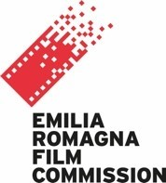

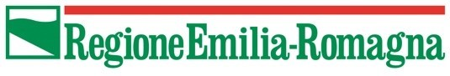
Con il sostegno di

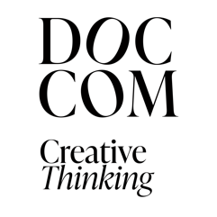
Ufficio stampa DOC-COM

Media relations: Sara Montali – T. + 39 347 9665770
Press office: Silvia Vazzana – T. +39 346 3131012
Press office: Greta Vecchi – T. + 39 338 7088335
fff.press@doc-com.it
www.doc-com.it

